GAUTENGSE DEPARTEMENT VAN ONDERWYS

SENIORSERTIFIKAAT-EKSAMEN

EKONOMIE HG

TYD: 3 uur

PUNTE: 400

INSTRUKSIES:

- Beantwoord SEWE vrae.

–Afdeling A: Vraag 1 is VERPLIGTEND.
–Afdeling B: Beantwoord enige TWEE vrae.
–Afdeling C: Beantwoord enige VIER vrae.

- Beanwoord Vraag 1 op die antwoordblad aan die binnekant van die omslag van u antwoordboek.
- Nommer u antwoorde duidelik en korrek.
- Lees die vrae noukeurig deur.
- Sit u antwoorde netjies en sistematies uiteen.
- Gebruik die puntetoekenning as ’n riglyn tot die omvang en lengte van u antwoorde.
- Beantwoord u vrae, waar moontlik, puntsgewys.

AFDELING A

VERPLIGTEND

VRAAG 1
ALGEMEEN

LET WEL: Dui die korrekte antwoord aan deur ’n kruisie (X) oor die toepaslike letter op die antwoordblad aan die binnekant van die omslag van u antwoordboek te maak. Elke vraag tel 3 punte.

  - Die grootste komponent in Suid-Afrika se nasionale besteding is

- private verbruikersbesteding.
- private vaste investering.
- verbruiksbesteding deur die algemene owerheid.
- totale vaste kapitaalbesteding.

  - Dit is moeilik om nasionale inkome akkuraat te bereken, want

- die nasionale inkome van verskillende lande word in die geldeenhede van daardie lande uitgedruk.
- redelik betroubare gegewens oor lang tydperke is nie beskikbaar nie.
- alle dienste word in terme van geld uitgedruk.
- die bydrae van die produksiefaktore vir ’n bepaalde diens word soms twee keer in berekening gebring.

  - Die waarde van al die finale goedere wat geproduseer word en die dienste wat gelewer word gedurende ’n gegewe jaar deur die permanente inwoners in ’n land, verteenwoordig die

- nasionale produk.
- bruto binnelandse produk teen koperspryse.
- bruto binnelandse produk teen faktorpryse.
- nasionale inkome per capita.

  - Dui die korrekte stelling aan:

- Bruto binnelandse besteding is die totale bedrag van besteding binne die grense van die land.
- Die grootste gedeelte van die nasionale inkome word aan kapitaalgoedere bestee.
- ’n Toename in die bevolking veroorsaak altyd ’n styging in die per capita-inkomste.
- Die inkomste wat ’n land se burgers in die buiteland verdien, is nie deel van die bruto nasionale produk nie.

  - Die bruto binnelandse produk teen markpryse is gelyk aan die bruto binnelandse produk teen faktorkoste

- minus indirekte belasting.
- plus indirekte belasting, min subsidies.
- plus subsidies, min indirekte belasting.
- plus subsidies.

  - Sikliese bewegings in die ekonomie staan ook bekend as

- depressies.
- resessies.
- ekonomiese groeikoers.
- konjunktuur golwe.

  - Om ’n markewewigsprys te kry, moet

- alle produkte homogeen wees.
- die vraag en aanbod op verskillende tye dieselfde wees.
- die vraag en aanbod op ’n gegewe tydstip dieselfde wees.
- die gemiddelde vraag en aanbod op verskillende tye dieselfde wees.

  - In Suid-Afrika vind ons ’n bykans volmaakte mark ten opsigte van

- aandeletransaksies.
- arbeid.
- landbouprodukte.
- behuising.

  - Watter van die volgende is kenmerke van behoeftes?

- Sodra sekere behoeftes bevredig word, ontstaan nuwes dadelik weer.
- Wanneer sekere behoeftes nie bevredig kan word nie, kan ’n verbruiker na ’n ander produk oorskakel.
- Behoeftes bly te alle tye dieselfde.
- Behoeftes word in ’n groot mate deur advertensies beїnvloed.

Kies die korrekte kombinasie

- Slegs (iv)
- (i), (ii) en (iv)
- (i), (ii) en (iii)
- Al bogenoemde moontlikhede.

  - Watter van die volgende is ’n eienskap van nut?

- Dit hou verband met die hoeveelheid wat gevra word.
- Nut is beperk in intensiteit.
- Goedere moet oordraagbaar wees.
- Nut bepaal die laagste prys waarteen goedere en dienste verskaf word.

  - Watter van die volgende is eienskappe van vrye goedere?

- Dit is skaars in verhouding tot die vraag.
- Dit het gebruikswaarde.
- Die welvaart van ’n persoon word aan sy besit en gebruik daarvan gemeet.
- In die moderne samelewing word vrye goedere al hoe meer as ekonomiese goedere geklassifiseer.

Kies die korrekte kombinasie:

- Slegs (iv)
- (i), (ii) en (iii)
- (ii) en (iv)
- (i), (ii) en (iv)

  - Prysvorming op die korttermyn word gekenmerk deur die feit dat

- daar genoeg tyd is om nuwe vaste toerusting te gebruik om produksie te verhoog.
- daar nie genoeg tyd is om nuwe vaste toerusting te gebruik om produksie te verhoog nie.
- daar voldoende tyd is om bestaande vaste toerusting te gebruik om produksie te verhoog.
- koste van produksie nie ’n besliste invloed op prysbepaling sal uitoefen nie.

1.13 Bestudeer die onderstaande voorstelling en toon aan watter van die volgende is die mees aanvaarbare moontlike oorsaak van die prysverhogings soos geїllustreer in die diagram:

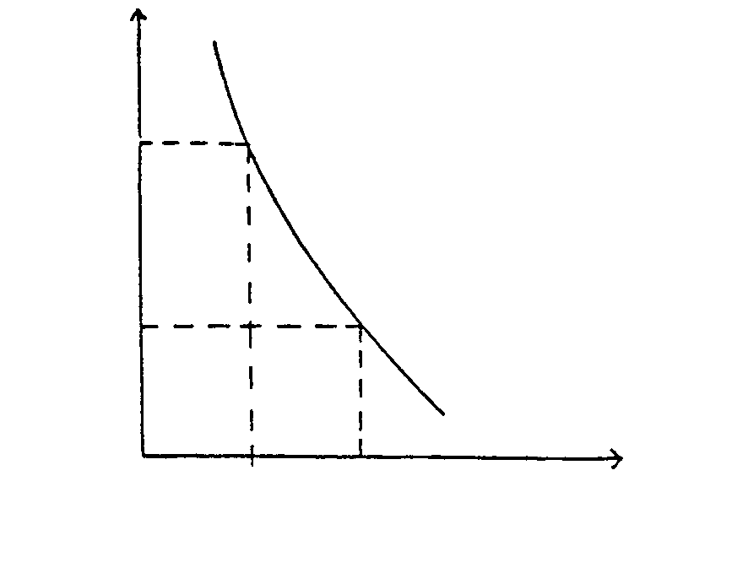
Prys

Hoeveelheid
V

P
P¹
O

Q₁

Q

V

- ’n Verhoging van inkome
- ’n Suksesvolle reklameveldtog
- ’n Afname in aanbod
- ’n Verhoging in ’n substituutproduk se prys

  - ’n Rede vir onvolmaakte mededinging in die praktyk is omdat

- daar ’n onbeperkte aanbod van natuurlike hulpbronne bestaan.
- die mark relatief groot is in verhouding tot die grootte van die produksie-eenheid wat die produk moet lewer.
- kopieregte of patentregte bestaan op die produk wat geproduseer word.
- verbruikers hul nie steur aan handelsmerke nie en voortdurende nuwe produkte wat op die mark kom, koop.

1.15 Bestudeer die onderstaande grafiese voorstelling van ’n verandering in aanbod vanaf AA na A¹ A¹:

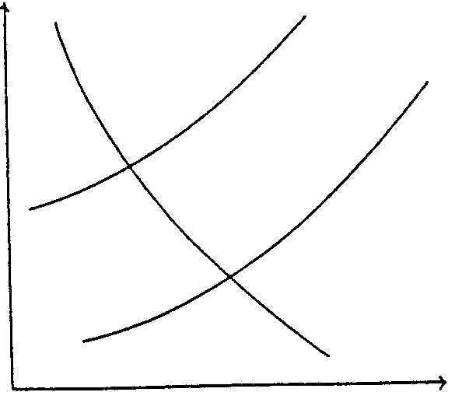
A
A
A¹
A¹

HOEVEELHEID
PRYS
0

’n Moontlike oorsaak van die beweging van die aanbodkurwe vanaf AA na A¹ A¹ is

- ’n rekord-oes.
- ’n verandering in die koste van produksiefaktore.
- die instelling van belasting (BTW).
- die instelling van ’n subsidie.

1.16 Die aanbodkurwe het normaalweg ’n opwaartse helling omdat

- groter winste gemaak kan word deur die aanbod laag te hou.
- produksie kan styg as pryse styg.
- ’n toename in produksie ’n toename in vraag sal veroorsaak.
- ’n prysstyging ’n groter aantal kopers trek.

  - Watter van die volgende is van toepassing op die informele sektor?

- Onmoontlik om te reguleer
- Belastingontduiking
- ’n Groeiende werkloosheidsyfer
- Die onmoontlikheid van makro-ekonomiese berekening

Kies die korrekte kombinasie:

- (i), (ii) en (iv)
- (i), (iii) en (iv)
- (i), (ii) en (iii)
- Al bogenoemde moontlikhede.

  - Een van die grootste informele voorsieners van informele sektor fondse is die

- Adviesburo vir Klein Sakeondernemings.
- Stokvels.
- Banke.
- Spaza winkels.

  - ’n Gesonde verstedelikingsbeleid streef na

- verbetering van die lewensgehalte van sy inwoners.
- skepping van werksgeleenthede, veral vir ongeskoolde werkers.
- verbetering van munisipale dienste om maksimum behoeftebevrediging te verseker.
- Al bogenoemde moontlikhede.

  - Internasionale handel vind plaas, omdat

- die behoeftes van individue oraloor dieselfde is.
- kapitaal redelik maklik in alle lande bekom kan word.
- natuurlike hulpbronne eweredig oor die wêreld versprei is.
- die ontwikkeling van vervoer en telekommunikasie lande in nouer kontak met mekaar bring.

  - Wanneer twee of meer lande ’n ekonomiese eenheid vorm, met gemeenskaplike tariewe wat op nie-lede van toepassing is, en die produksiefaktore word toegelaat om vrylik tussen hierdie lande te vloei, vorm dit ’n

- vryhandelgebied.
- doeane-unie.
- gemeenskapsmark.
- ekonomiese unie.

  - Wanner ’n land meer aan die buiteland moet betaal as wat dit vir sy goedere van die buiteland af ontvang, is sy

A. handelsbalans gunstig.
- begroting ongunstig.
- handelsbalans ongunstig.
- betalingsbalans gunstig.

  - In watter van die volgende gevalle sal ’n vraag na Amerikaanse Dollars ontstaan?

(i) As SA dividende op Amerikaanse kapitaal wat hier belê is, betaal.
- As SA goud na die VSA uitvoer.
- As Amerikaanse toeriste na RSA kom.
- As die VSA Suid-Afrikaanse goedere per skip vervoer.

Kies die korrekte kombinasie:

- (i), (iii) en (iv)
- (i) en (iv)
- (i), (ii) en (iv)
- (ii) en (iii)

  - ’n Land stel gewoonlik invoerkwotas in

- om die invoere van goedere te beperk.
- om die invoer van goedere te ontmoedig.
- wanneer die betalingsbalans gunstig is.
- wanneer ingevoerde goedere skaars is.

  - As lande ooreenkom op ’n gemeenskaplike tarief vir goedere wat van buite hulle gebied af ingevoer word, vorm hulle ’n

- monetêre unie.
- ekonomiese unie.
- doeane-unie.
- gemeenskapsmark.

1.26 BTW is ’n vorm van _____ belasting.

- progressiewe
- indirekte
- inkomste-
- direkte

  - Watter instansie of persoon behartig korttermynbeleggings namens die openbare sektor?

- Minister van Finansies
- Openbare beleggingskommisaris
- President van die Reserwebank
- Korporasie vir Openbare Deposito’s

  - Afwenteling van belasting het betrekking op

- boedelbelasting.
- BTW.
- inkomstebelasting.
- belasting op onverdeelde winste.

1.29
BELASTINGKOERS (%)

BELASBARE INKOMSTE
0

Die grafiek hierbo illustreer _______ belasting.

- proporsionele
- progressiewe
- regressiewe
- stygende

1.30 Susan (ongetroud) verdien R2 000 per jaar en betaal R20 belasting. Thabo (ongetroud) verdien R10 000 per jaar en betaal R800 belasting. Die geïmpliseerde belastingskaal is

- progressief
- regressief
- proporsioneel
- funksioneel

  - Die korrekte begrotingsprosedure is:

- beplanning/goedkeuring/uitvoering/verantwoording.
- goedkeuring/beplanning/verantwoording/uitvoering.
- beplanning/uitvoering/goedkeuring/verantwoording.
- beplanning/goedkeuring/verantwoording/uitvoering.

  - Die fiskale beleid hou verband met

- die geldvoorraad van ’n land.
- die finansiële beleid van die staat.
- beheer oor staatsinkomste en –uitgawes.
- die wisselkoers van Suid-Afrika.

  - ’n Metode(s) wat gebruik kan word om staatsbesteding te verminder is

- privatisering.
- deregulering.
- boikotte
- nasionalisering

Kies die korrekte kombinasie:

- (i) en (ii).
- (ii) en (iii).
- Slegs (i).
- Slegs (iv).

- ’n Maatreël wat deur die regering toegepas kan word in sy monetêre beleid is veranderings in  - rentekoerse.  - belastings.  - invoertariewe.  - subsidies.  TOTAAL VIR AFDELING A: | 34x3-[100]  [100]

AFDELING B

Beantwoord enige TWEE vrae in hierdie afdeling.

VRAAG 2

NASIONALE INKOME

Gedurende die afgelope jaar het die volgende inligting in koerante verskyn:

OMVANG VAN EKONOMIESE AKTIWITEITE

Kruin

JAAR

Trog
Nuwe era van ontwikkeling vir Suid-Afrika.
Nuwe tegnologie
Winsgrense styg
Werkloosheid.
Rentekoerse maak nou seer.
Resessie in die vooruitsig?

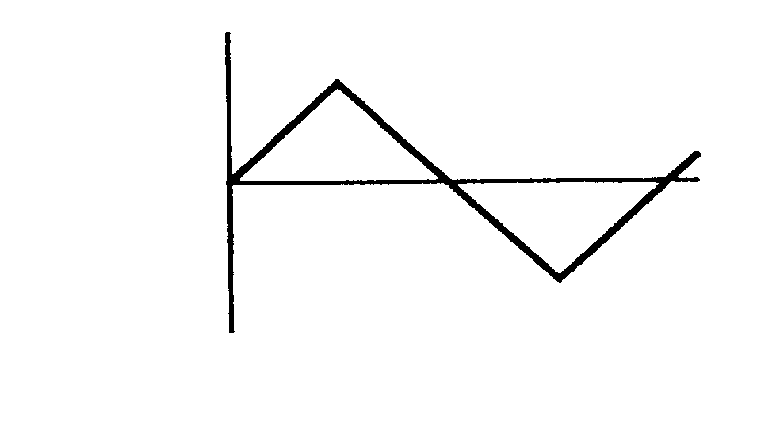

U klasmaats verstaan nie wat die berigte probeer sê nie. Die onderwyser vra jou om die oorsake van sake siklusse aan jou klasmaats te verduidelik. Skryf u antwoord in u eksamenantwoordboek. | [50]

VRAAG 3
PRYSVORMING

U het gedurende u Graad 11 en Graad 12-skooljare vakansie- en naweekwerk gedoen by ’n bekende restaurant. U doel hiermee was om vir u ’n motor te kan koop na die eindeksamen.

U het ’n markontleding gedoen van die pryse van moontlike modelle van motors wat u kan bekostig.

Op ’n dag sien u die volgende opskrif in ’n koerant:

Prysoorlog in motorbedryf

Samkor verlaag pryse van verskeie modelle met tot 12%

Na aanleiding van bogenoemde, bespreek die pryselastisiteit van die vraag volledig. | [50]

VRAAG 4
EKONOMIESE ONTWIKKELING

Ekonomiese ontwikkeling dui op ’n toestand van verandering waar die hele gemeenskap se ekonomiese omstandighede verbeter

S.A. het ’n dualistiese ekonomie, daarom is dit noodsaaklik dat ekonomiese ontwikkeling moet plaasvind, sodat daar ’n toename in die reële BBP per capita kan wees.

Verduidelik ekonomiese ontwikkeling in detail. | [50]

VRAAG 5
DIE STAAT

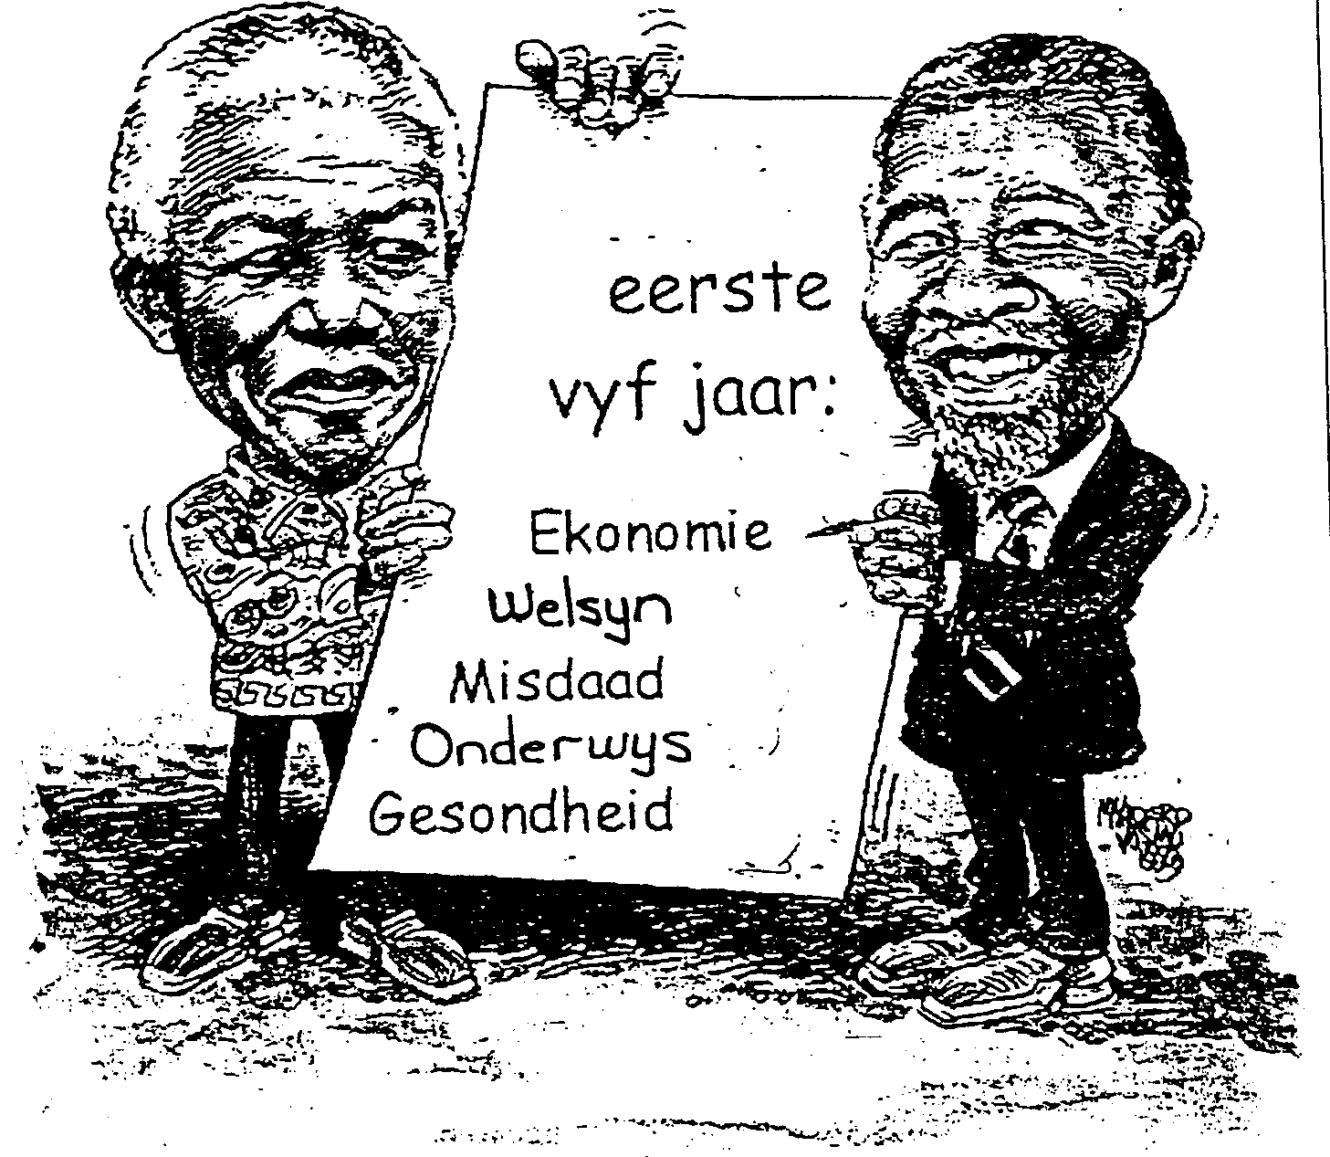
Eerste
vyf jaar:

Ekonomie
Welsyn
Misdaad

Onderwys
Gesondheid

“Die omvang van staatsoptrede in ’n land hang grootliks af van die heersende politieke en ekonomiese toestande in daardie land.”  Bespreek die funksies van die Suid Afrikanse owerheid soos dit gesien word deur die burgers van die land.  TOTAAL VIR AFDELING B: | [50]  [100]

AFDELING C

Beantwoord enige VIER vrae in hierdie afdeling.

VRAAG 6
NASIONALE INKOME

- Onderskei tussen die volgende begrippe:  6.1.1 Bruto Binnelandse Produk en Bruto Nasionale Produk  - Nominale Nasionale Inkome teenoor Reële Nasionale Inkome  - Oordragbetalings teenoor Dubbeltelling | (6)  (6)  (6)

6.2 Alhoewel die BBP ’n onontbeerlike aanwyser van ’n land se ekonomiese prestasie is, is daar tog beperkinge ten opsigte van die syfers. Noem in volsinne VYF van hierdie beperkings. | (10)

6.3 Die volgende statistiek is deur die SA-Ontwikkelingskommissie in 1999 bekend gemaak.

LAND | HOOFSTAD | BEVOLKING  (miljoene) | BNP/  (US$m) | BNP per capita/  (US$)
Suid Afrika | Pretoria | 37.9 * | 130,919 | 3,160
Angola | Luanda | 11.5 | 4.422 | 410
Botswana | Gaboronie | 1.6 | 4.381 | 3.020
Lesotho | Maseru | 2.0 | 1.519 | 770
Madagascar | Antananarivo | 13.5 | 3.178 | 230
Malawi | Lilongwe | 10.0 | 1.622 | 170
Mauritius | Port Louis | 1.1 | 3.815 | 3.380
Mosambiek | Maputo | 18.0 | 1.353 | 80
Namibia | Windhoek | 1.6 | 3.098 | 2.000
Swaziland | Mbabane | 0.9 | 1.051 | 1.170
Tanzanië | Dar es Salaam | 29.0 | 3.703 | 120
Zambië | Lusaka | 9.5 | 3.605 | 400
Zimbabwe | Harare | 11.2 | 5.933 | 540

*Census ’96, Preliminary estimates
Bron: Afrika Instituut

6.3.1 Verduidelik waarom die syfers van die BBP nie ideaal is om vergelykings tussen lande te tref nie? | (3)

6.3.2 In watter buurland van Suid Afrika is die lewenstandaard die laagste? | (3)

6.3.3 Omskryf die begrip bruto nasionale produk per capita en verduidelik hoe dit bereken word. (Gebruik ’n voorbeeld uit bostaande tabel) | (8)

- Gee EEN woord vir die volgende omskrywings:  6.4.1 ’n Ekonomie wat met die buiteland handel dryf.  - Egalige patroon van uitbreiding en inkrimping in ekonomiese aktiwiteite.  - Persentasieverandering in die totale hoeveelheid goedere en dienste wat binne ’n bepaalde tydperk geproduseer is.  - Volgens dié metode word die inkome wat die verskillende produksiefaktore in die vorm van faktorvergoeding verdien, bymekaargetel.  - Vloei van goedere en dienste, faktordienste, inkome en besteding tussen die verskillende groepe ekonomiese deelnemers en markte. | 5X2=(10)  [50]

VRAAG 7
PRYSVORMING EN MARKTE

7.1 Die volgende gegewens word aan u gegee ten opsigte van koeldrank wat in u skool se snoepwinkel verkoop word:

Prys per  blikkie | Hoeveelheid  Gevra | Hoeveelheid Aangebied
R2,00 | 30 | 5
R2,50 | 20 | 10
R3,00 | 15 | 15
R3,50 | 10 | 20
R4,00 | 3 | 25

7.1.1 Indien die prys R3,50 per blikkie is, bepaal die oorskot of tekort. | (3)

7.1.2 Teken na aanleiding van hierdie gegewens die vraag- en aanbodkurwe. | (7)

7.1.3 Die vraagkurwe van die koeldrank het ’n besondere helling. Verduidelik hierdie helling volledig. | (6)

- Bespreek hoe die volgende goedere die hoeveelheid wat gevra word, bepaal:  - komplemente  - substitute | (4)  (4)

7.2 Benoem punte A, B en C op die onderstaande grafiek.

A₁  V  V₁  A₁  V  C  V₁  B  A  Prys van pampoene  Aantal pampoene  0  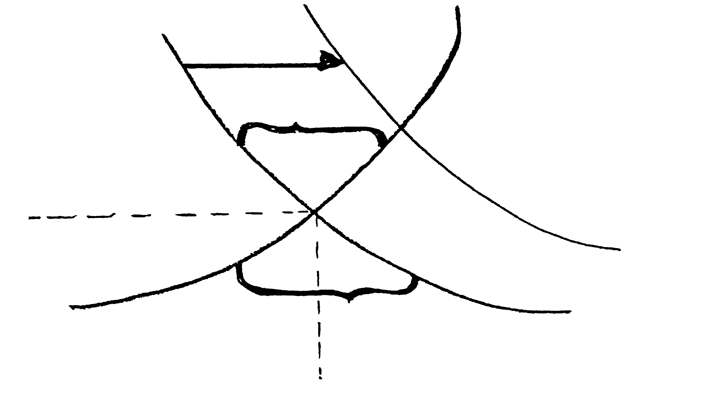 | (6)

7.3 Dui aan of die volgende stellings WAAR of ONWAAR is. | (8)



7.4 Gee EEN voorbeeld van ’n volmaakte markvorm. | (2)

7.5 Dui aan of die volgende stellings WAAR of ONWAAR is.

7.5.1 Teen ewewigsprys word dieselfde hoeveelheid gevra as wat aangebied word.

7.5.2 ’n Enkele produsent staan bekend as ’n monopolis.

7.5.3 Nasionale markte ontstaan waar gesinne binne ’n beperkte gebied handel dryf.

7.5.4 Die verskil tussen die prys wat die verbruiker gewillig is om te betaal en die prys wat hy werklik betaal is verbruikersurplus.

7.5.5 ’n Produsent se totale ‘opoffering’ om ’n artikel te vervaardig is die reserweprys.
5x2=(10)
[50]

VRAAG 8

VERSTEDELIKING, STREEKSONTWIKKELING EN DIE INFORMELE SEKTOR

8.1 Bestudeer die onderstaande inligting wat in Finansies en Tegniek (30/05/98) verskyn het en beantwoord die vrae:

Die SA toerismebedryf het die potensiaal om meer as 300 000 nuwe werkgeleenthede
teen die jaar 2 000 te skep – byna die totale mikpunt van die regering se makro-
ekonomiese strategie (GEAR).

Die verwagting is ook dat oorsese toeristetalle binne drie jaar kan verdubbel van
1,1 miljoen tot 2,2 miljoen. Dit sal buitelandse valuta van R23 miljard per jaar vir die land
beteken en die bedryf se bydrae tot die bruto binnelandse produk (BBP) tot 8% laat klim.

Om streektoerisme te laat werk sal vervoer tussen die verskillende gebiede egter maklik,
gerieflik en goedkoop gemaak moet word – iets wat kan gebeur mits voldoende geld in infrastruktuur-ontwikkeling belê word en burokratiese rompslomp (veral wat visums
betref), uit die weg geruim word.
Joan Muller

8.1.1 Noem die beginsels/riglyne wat in gedagte gehou moet word by streeksontwikkeling. | (6)

8.1.2 Omskryf die begrip GEAR. | (3)

8.1.3 Noem EEN doelstelling met GEAR. | (2)

8.1.4 Verduidelik infrastruktuur-ontwikkeling as ’n doel van streeksontwikkeling. | (3)

8.2 Bespreek VIER nadele van verstedeliking. | (8)

8.3 Verduidelik die volgende ten opsigte van die onaangetekende ekonomiese aktiwiteit:

8.3.1 Deregulering  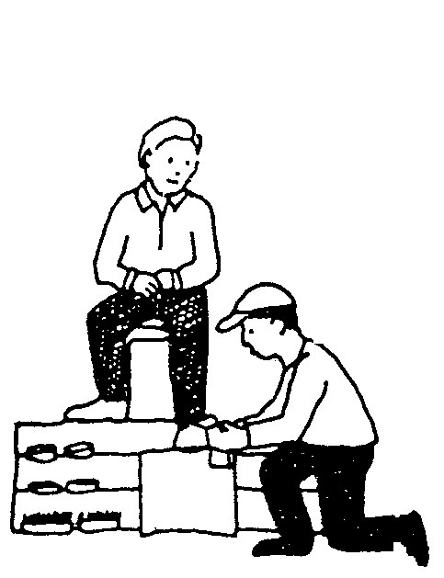    Skoene Poets  Verkoop vrugte en groente of blomme  - Die kenmerke | (2)  (16)

8.4 Dui aan of die volgende stelling WAAR of ONWAAR is.

8.4.1 Ekonomiese groei sal noodwendig tot ekonomiese integrasie lei.

8.4.2 Suid-Afrika het ’n geslote ekonomie.

8.4.3 Voldoende werksgeleenthede in landelike gebiede is ’n rede vir streeksontwikkeling.

8.4.4 Die informele sektor maak nie van die nuutste tegnologie gebruik nie en is daarom baie arbeidsintensief.

8.4.5 Aktiwiteite in die informele sektor is heterogeen. | 5X2=(10)

VRAAG 9
INTERNASIONALE HANDEL

9.1 Bespreek die onderstaande oorsake van internasionale handel:

9.1.1 Arbeids- en entrepreneurseienskappe en tegniese kennis is nie oral dieselfde nie. | (2)

9.1.2 Gevestigde nywerhede in ouer lande geniet ’n kostevoordeeel bo nuwe nywerhede in jonger lande. | (2)

9.1.3 Natuurlike hulpbronne | (2)

9.2 Bestudeer die onderstaande tabel en beantwoord die vrae wat volg:

BETALINGSBALANS¹ : RSA

Kwartaalsyfers
R miljoene
 |  |  | 1999
Lopende rekening | 1997 | 1998 | 01
Goedere-uitvoer, v.a.b. | 118 012 | 135 054 | 35 431
Netto gouduitvoer | 25 818 | 25 907 | 6 185
Ontvangste vir dienste | 24 587 | 29 126 | 7 387
Inkomste-ontvangste | 6 011 | 7 255 | 1 690
Min: Goedere-invoer, v.a.b. | 133 061 | 150 751 | 33 687
Min: Betalings vir dienste | 27 657 | 30 209 | 7 518
Min: Inkomstebetalings | 20 808 | 23 936 | 6 444
Lopende oordragte (netto ontvangste +) | -3 328 | -4 076 | -1 019
Saldo op lopende rekeninge | -10 426 | -11 630 | 2 025

9.2.1 Noem TWEE items wat ’n kredietinskrywing in die betalingsbalans verteenwoordig. | (4)

9.2.2 Was die RSA se lopende rekening in 1998 gunstig of ongunstig? Gebruik ’n syfer om u antwoord te staaf. | (4)

9.2.3 Wat is die verskil tussen die konsepte betalingsbalans en handelsbalans? | (4)

9.2.4 Verklaar die begrip oordragte soos dit in die lopende rekening voorkom. | (2)

9.3 Die volgende ekonomiese aanwyser het in ’n koerant verskyn:

R/$
4.20pm
Mon 28 Tue 29 Wed 30 Thu 1 Fri 2
6.07

6.06

6.05

6.04

6.03

6.02

June/July 1999
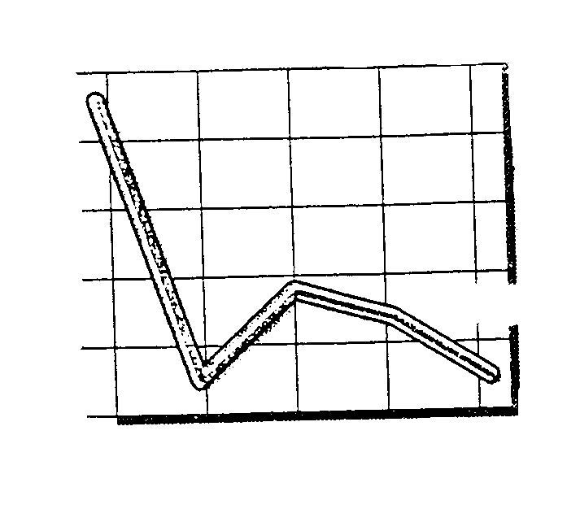

9.3.1 Wat word in die grafiek voorgestel? | (3)

9.3.2 Wanneer was die rand se waarde op sy laagste? | (3)

- Wat is die verskil tussen:  - devaluasie en appresiasie van die rand?  - beheerde swewing en groepswewing van geldeenhede? | (4)  (4)

9.4 Verduidelik elk van die volgende vorme van beskerming wat ingestel kan word om plaaslike nywerhede teen buitelandse mededinging te beskerm:

- Invoerkwotas  - Invoerdeposito’s | (2)  (2)

9.5 Omskryf die begrip ekonomiese integrasie en samewerking. | (2)

9.6 Kies die korrekte woord(e) tussen hakies om die volgende sinne waar te maak. Skryf slegs die antwoord teenoor die toepaslike nommer neer.

9.6.1 Die debietinskrywings in die betalingsbalans bestaan uit betalings wat die betrokke land (aan die res van die wêreld verskuldig is/van ander lande ontvang).

9.6.2 Dienste verskaf of ontvang verwys na (onsigbare/sigbare) invoere en uitvoere.

9.6.3 Aanbod van valuta ontstaan, onder andere, op grond van die (invoer/uitvoer) van goedere.

9.6.4 (SADU/SADC) se doelwit is die heffing van ’n uniforme handelstarief met nie-lede.

9.6.5 (Disinvestering/sankies) kan omskryf word as die onttrekking van oorsese maatskappye uit Suid-Afrika. | 5X2=(10)  [50]

VRAAG 10

DIE STAAT

10.1

SA ekonomiese vooruitsigte

Investering, die brandstof van ekonomiese groei

Nuwe belastingskale verwelkom

Bogenoemde opskrifte het in koerante verskyn. Bespreek na aanleiding daarvan die volgende ten opsigte van die owerheid se ekonomiese beleid:  - VIER doelwitte  - Fiskale beleid as ’n maatreël om die doelwit te bereik. | (16)  (6)

10.2 Bestudeer die volgende spotprent ten opsigte van die 1999/2000 begroting en beantwoord die vrae wat daarop volg: | (2)

TREFFER
MANUEL!
BESKERMINGS
DIENSTE
WELSYN
ONDERWYS
BEHUISING
GESONDHEID
STOP
BLOKKRUIPING
RENTE OP
STAATSKULD
162%
22,1%
9%
10,9%
45%

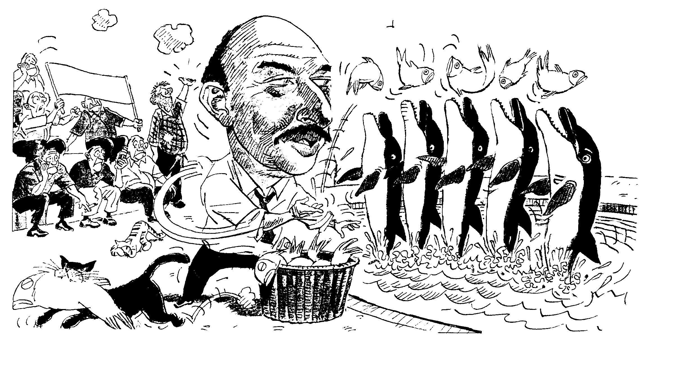

10.2.1 Na wie word verwys as “Treffer Manuel”? | (2)

10.2.2 Noem TWEE items wat geklassifiseer word onder die funksionele indeling van die besteding van S.A. owerheid. | (4)

10.2.3 Wat is die hoofbron van staatsinkomstes? | (2)

10.2.4 Bespreek die beplanningstadium waardeur hierdie begroting gaan. | (10)

10.3 Dui aan of die volgende telling WAAR of ONWAAR is.

10.3.1 Insidensie van belasting is ’n wettige metode om nie belasting te betaal nie.

    - Progressiewe belasting is gebaseer op regverdige
verdeling van die belastinglas.

10.3.3 S.A. se belastingstelsel is elasties omdat die insamelingskoste so laag as moontlik gehou word.

10.3.4 BTW is ’n voorbeeld van indirekte belasting.

10.3.5 Boedelbelasting kan afgewentel word na ’n ander persoon. | 5X2=(10)  [50]

VRAAG 11

BELANGRIKE EKONOMIESE ONDERWERPE

Let we l:

- Hierdie vraag bestaan uit vier afdelings van 25 punte elk.
- Van u word verwag om enige TWEE onderafdelings te beantwoord.
- Nommer u keuse duidelik

11.1 Arbeidsverhoudinge

11.1.1 Wie maak deel uit van die arbeidsmag? | (3)

11.1.2 Noem DRIE faktore wat die grootte van die arbeidsmag beïnvloed. | (6)

11.1.3

‘Beter gees’ is aan die ontwikkel

Tussen ’harde’ kapitalisme en ubuntu is ’n nuwe werkgees besig om te ontstaan wat die twiste van die verlede kan besweer.

Belowende tekens bestaan dat ’n beter verstandhouding tussen werkgewers en vakbonde kan ontstaan oor ou twispunte van die verlede soos hoër lone en insae in werkprosesse.

- Omskryf die begrip vakbonde.  - Vakbonde is onderhewig aan wetlike bepalings soos in die Wet op ______ voorgeskryf.  - Bespreek VIER funksies van vakbonde.  - Waarheen kan werkgewers en werknemers hulle wend wanneer daar ’n twispunt tussen hulle ontstaan? | (4)  (2)  (8)  (2)  [25]

11.2 Produktiwiteit en Werkloosheid

Só het indiensneming gedaal…
is die draaipunt bereik?
Totale indiensneming in die formele nie-landbousektore
Sep 95 Sep 96 Sep 97 Jun 98
5,25

5,15

5,05

4,95

4,85

4,85
Miljoen
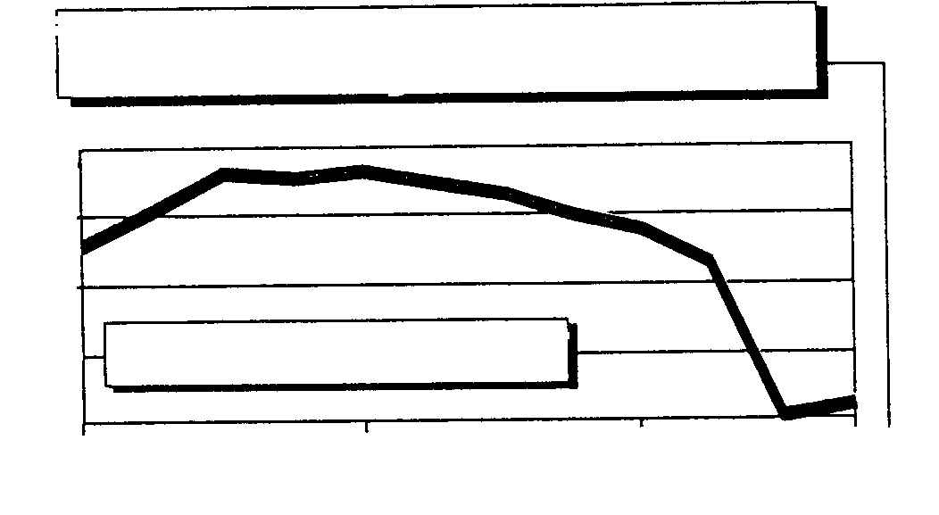

Bron: Statistiek SA

11.2.1 Watter tendens neem u waar in die grafiek ten opsigte van werkloosheid in S.A.? | (3)

11.2.2 Bespreek VIER oorsake van werkloosheid. | (8)

11.2.3 Noem TWEE maatreëls om werkloosheid te bestry. | (4)

11.2.4 Bestudeer die onderstaande fiktiewe berig en beantwoord die vrae:

SA se produktiwiteit is swak in vergelyking met internasionale standaarde. Een van die grootste probleme is ’n gebrek aan samewerking tussen bestuur en unies. Hulle neig eerder om te baklei, as om mekaar te verstaan.

Produktiwiteit in die volle sin van die woord kan nie slegs in terme van arbeid gemeet word nie. Dit is belangrik om in aanmerking te neem hoe doeltreffend kapitaal gebruik is, en ook hoe kapitaal en arbeid meer produktief aangewend kan word – hoe, inderdaad, die uiteindelike oogmerk, totale faktorproduktiwiteit (TFP), verbeter kan word. Dit verander die situasie aansienlik.

Maar daar is nog ’n belangrike punt, wat veral betrekking het op SA. Arbeidsproduktiwiteit word gemeet volgens opbrengs per werker per uur. As jy ’n groot deel van die arbeidsmag, ’n uiters beskermde omgewing, ’n hoë loonstruktuur en minder as die gemiddelde totale werkure per week gee, kan jy ’n groter opbrengs per uur verwag.

- Wat, volgens die artikel, is een van die grootste probleme in terme van die verhoging van produktiwiteit?  - Beskryf hoe die produktiwiteit van ’n land gemeet kan word.  - Noem TWEE metodes wat gebruik kan word om die kwaliteit van die arbeidsmag van S.A. te verbeter. | (3)  (3)  (4)  [25]

11.3 Inflasie

11.3.1
9,2
7,7
6,1
8,6
6,8
6,6
9,6
9,4
1 2 3 4 1 2 3 4
96
97
10
9

8

7

6

5
% verandering

Inflasie … die randboggel

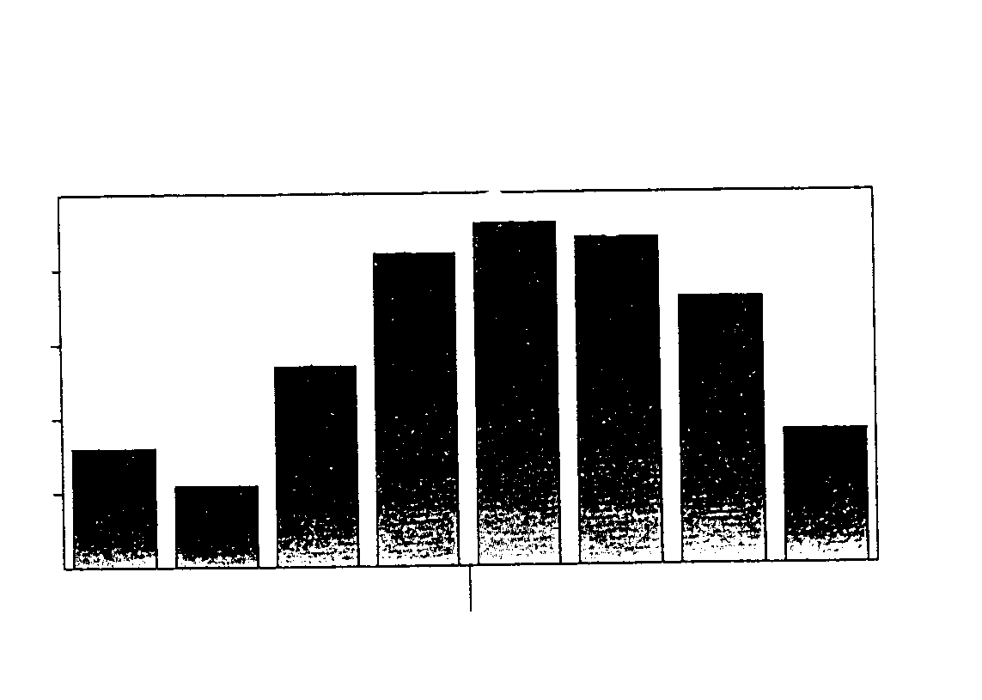

Bron: SSD
- Omskryf die begrip inflasie.  - Hoe beïnvloed inflasie die:  pensionarisse?  krediteure? | (4)  (3)  (3)

11.3.2 INFLASIE is ’n mensgemaakte dwaasheid wat deur mensgemaakte vindingrykheid oorkom kan word.

(a) Die redakteur van ’n toonaangewende saketydskrif versoek u om breedvoerig verslag te lewer oor TWEE gevolge van hierdie dwaasheid. | (8)
(b) Noem TWEE maatreëls wat die staat kan aanwend om hierdie dwaasheid te oorkom. | (4)

    - Die prysvoos verbruiker gaan die afgelope tyd gebuk onder byna ongelooflike stygings in voedselpryse.
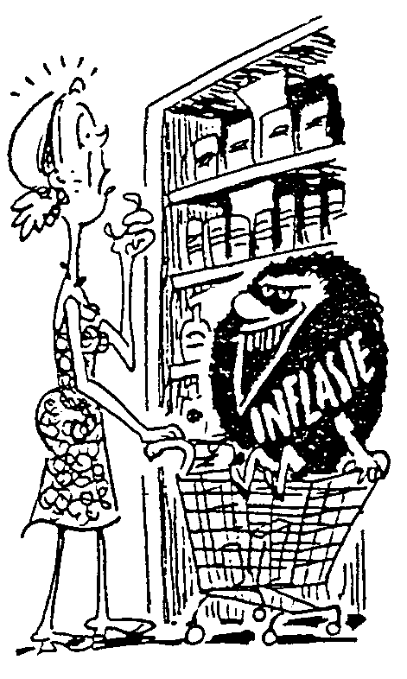

Wat word bedoel met prysvoos verbruiker? | (3)  [25]

11.4 Strategiese Hulpbronne

- Bespreek die volgende TWEE redes waarom waterbewaring en  -voorsiening in S.A. belangrik is:  (a) Hidro-elektriese krag  (b) Nywerheidsontwikkeling | (3)  (3)

11.4.2 Noem nog enige ander VIER redes (bogenoemde uitgesluit) wat tot die ekonomiese belangrikheid van water in S.A. bydra. | (8)

11.4.3 Watter buurland het saam met S.A. ’n groot waterprojek aan gepak? | (3)

11.4.4 Verduidelik waarom steenkool een van S.A. se belangrikste grondstowwe is. | (3)

11.4.5 Noem TWEE ander (steenkool uitgesluit) energiebronne wat in S.A. gebruik word. | (4)

- Voltooi:  In 1992 is __________ gekommersialiseer en het sy naam na Denel verander. | (1)  (25)  25x2=[50]

TOTAAL VIR AFDELING C: | [200]

TOTAAL: | 400

